DATA: ____/____/___
ALUNO(A):____________________________________________________________________
ATIVIDADE AVALIATIVA
1. O vento, as variações de temperatura (calor e frio), a água das chuvas são fatores do intemperismo que provocam: (2,0)
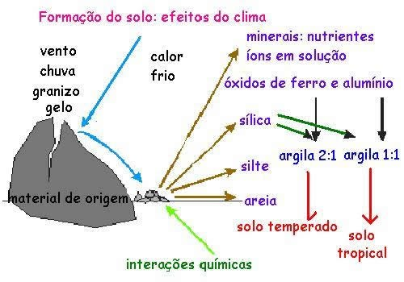
a) A fragmentação das rochas b) A compactação das rochas
2. A rocha que surgiu primeiro em nosso planeta foi: (2,0)
a) Sedimentar b) Magmática
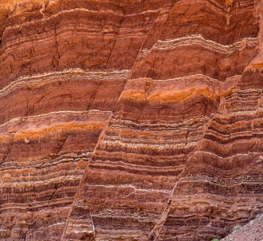 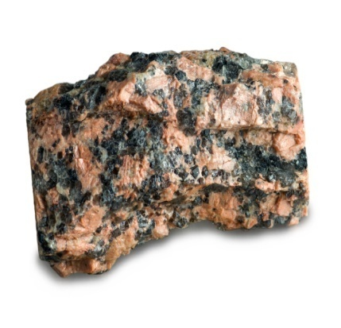
3. É comum encontrarmos fósseis em rochas do tipo: (2,0)
a) Sedimentar b) Magmática
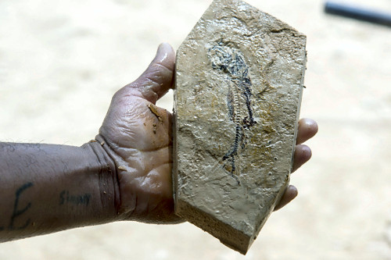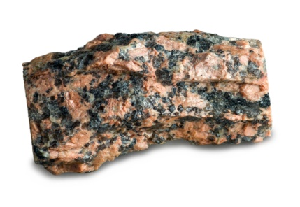

4. O granito, submetido a altas temperaturas e pressões, origina o gnaisse. Por isso, o gnaisse é uma rocha: (2,0)
a) Sedimentar b) Metamórfica
 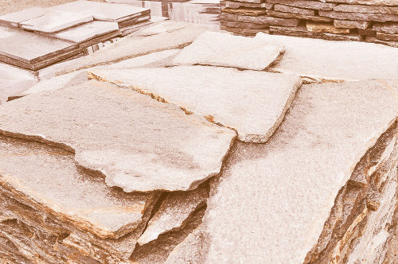
5. O arenito e o calcário se originaram da deposição e compactação de sedimentos. Estas rochas são do tipo: (1,0)
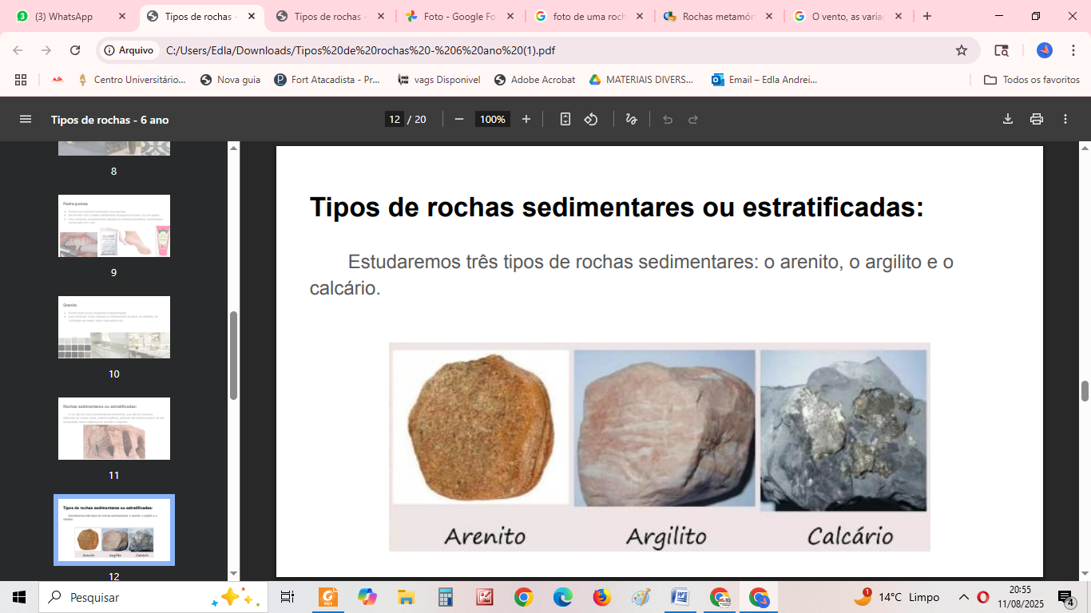
a) Sedimentares
b) Magmáticas

6. Relacione as colunas fazendo a correspondência entre o tipo de rocha magmáticas: (1,0)

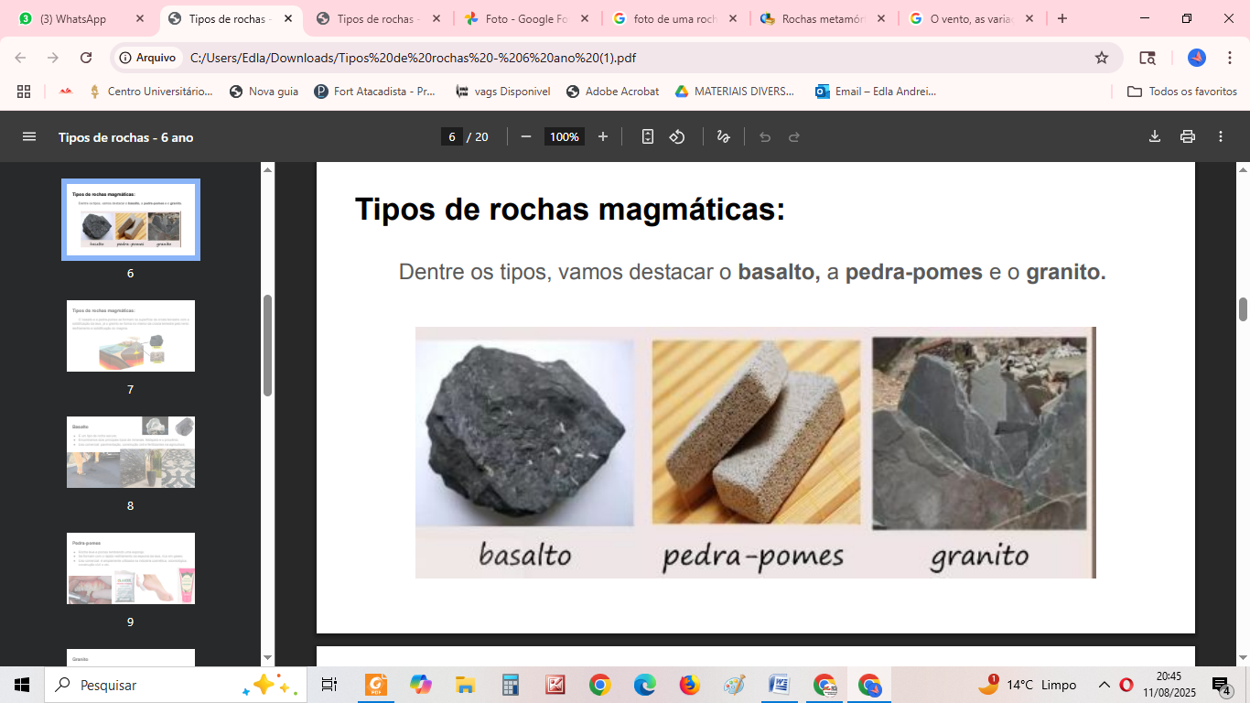
Basalto

Pedra-pomes

Granito

BOA PROVA A TODOS E A TODAS!

